

**Обновленный состав Общественного совета тюменского Росреестра определил направления**

**работы до 2027 года**

Обновленный состав Общественного совета при Управлении Росреестра по Тюменской области определил основные направления работы на 2024-2027 годы.

В новый состав вошли 16 человек, которые являются представителями профессиональных сообществ кадастровых инженеров, оценщиков, риелторского сообщества, Общественной палаты Тюменской области, объединений предпринимателей Опора России и Деловая Россия, сообществ арбитражных управляющих, нотариального сообщества, профсоюзов работников, юридического сообщества, средств массовой информации и высших учебных заведений.

Участие в мероприятии приняли руководитель Управления Росреестра по Тюменской области Владимир Кораблёв, руководитель Аппарата Общественной палаты Тюменской области Артур Юрьев, члены Общественного совета, представители первичной профсоюзной организации и Молодежного совета Управления.

В приветственном слове Владимир Кораблёв отметил, что активная позиция членов Общественного совета повышает уровень правовой грамотности заявителей, способствует повышению качества подготовки ими документов, сокращению сроков оказания услуг, решений о приостановлении в учетно-регистрационной сфере, делая взаимодействие с ведомством понятным и эффективным. Подтверждением являются достигнутые показатели деятельности. Так, объемы услуг в сфере регистрации недвижимости на территории Тюменской области в сравнении с 2020 годом увеличились в 2,2 раза – за 2023 год предоставлено свыше 3,8 миллиона услуг. По состоянию  
на 1 ноября 2024 года на территории Тюменской области в минуту предоставляется 15,2 услуги Росреестра. Срок кадастрового учета сокращен  
в 2 раза, регистрации прав в 1,5 раза. Количество решений о приостановлений в учетно-регистрационной сфере уменьшилось в 9 раз. Доля электронной ипотеки возросла в 2,2 раза, доля договоров долевого участия, поданных в электронном виде, - в 1,5 раза. «Сегодня 94,2% электронных документов регистрируется за 24 часа в рамках реализуемого Росреестром проекта «Ипотека за 24 часа». Мы распространили это не только на ипотеку, а на все качественно подготовленные документы, поступающие в электронном виде», - сообщил Владимир Кораблёв.

Артур Юрьев сообщил, что по результатам мониторинга, проводимого Общественной палатой Тюменской области, Общественный совет при Управлении Росреестра по Тюменской области имеет положительные оценки, являясь площадкой для диалога органов власти и профессиональных сообществ, действенным органом общественного контроля. Отметил заинтересованность и нацеленность на результат. Напомнил, что Управление – одно из немногих органов, которые в 2021 году вышли с инициативой создания Общественного совета, и представляет собой образцовый вариант взаимодействия с профсообществами. «Уверен, что такая динамика не только сохранится, но и продолжится, что позволит Совету Управления и дальше оставаться на лидирующих позициях», – заключил он.

В ходе заседания избран председатель Общественного совета. По единогласному решению членов Совета им стал региональный представитель Ассоциации «Союз кадастровых инженеров» на территории Тюменской области Кирилл Колосов. Заместителями председатели избраны Григорий Кравчук, Председатель Западно-Сибирской территориальной организации профсоюза работников природноресурсного комплекса РФ и Олег Кириллов, руководитель регионального отделения по Тюменской области некоммерческого партнерства саморегулируемой организации «Региональная ассоциация оценщиков».

Участниками заседания обсужден порядок работы Совета на 2024-2027 годы. В числе приоритетных задач обозначено рассмотрение проектов общественно значимых нормативных правовых актов и иных документов, разрабатываемых Росреестром, участие в мониторинге качества оказания государственных услуг и обеспечении «прямых каналов» взаимодействия с профессиональным и предпринимательским сообществом.

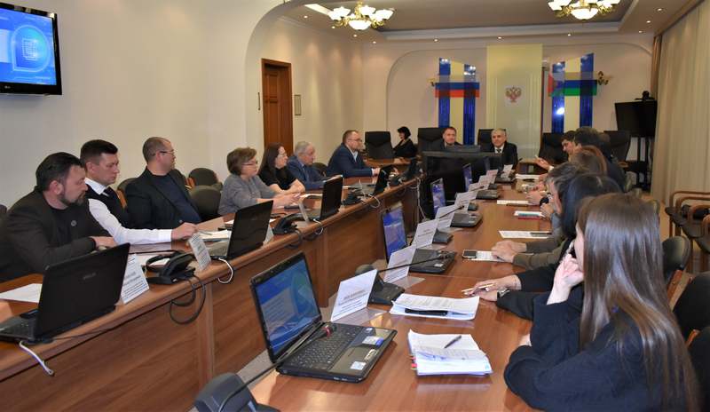

**Пресс-служба Управления Росреестра по Тюменской области**

г. Тюмень, ул. Луначарского, д. 42, тел: (3452) 43-12-49

e-mail: [reestr72@yandex.ru](mailto:reestr72@yandex.ru), <https://rosreestr.gov.ru>